Table of Contents
1 信息矩阵拼接 1
2 增量方程求解 2
3 滑动窗口算法（边缘化） 4
4 H自由度论文分析 4
5 Prior约束 4

levinjian-第5章作业

信息矩阵拼接
详细代码见附件，主要代码如下：
auto jacobian_i = jacobians[i];
ulong index_i = v_i->OrderingId();
ulong dim_i = v_i->LocalDimension();

MatXX JtW = jacobian_i.transpose() * edge.second->Information();
for (size_t j = i; j < verticies.size(); ++j) {
auto v_j = verticies[j];

if (v_j->IsFixed()) continue;

auto jacobian_j = jacobians[j];
ulong index_j = v_j->OrderingId();
ulong dim_j = v_j->LocalDimension();

assert(v_j->OrderingId() != -1);
MatXX hessian = JtW * jacobian_j;
// 所有的信息矩阵叠加起来
// TODO:: home work. 完成 H index 的填写.
H.block(index_i,index_j, dim_i, dim_j).noalias() += hessian;
if (j != i) {
// 对称的下三角
// TODO:: home work. 完成 H index 的填写.
H.block(index_j,index_i, dim_j, dim_i).noalias() += hessian.transpose();
}
}

增量方程求解
主要思路是利用信息矩阵的稀疏行和舒尔补加快增量方程的求解。
// TODO:: home work. 完成舒尔补 Hpp, bpp 代码
MatXX tempH = Hpm * Hmm_inv;
H_pp_schur_ = Hessian_.block(0,0,reserve_size,reserve_size) - tempH * Hmp;
b_pp_schur_ = bpp - tempH * bmm;

// step2: solve Hpp * delta_x = bpp
VecX delta_x_pp(VecX::Zero(reserve_size));
// PCG Solver
for (ulong i = 0; i < ordering_poses_; ++i) {
H_pp_schur_(i, i) += currentLambda_;
}

int n = H_pp_schur_.rows() * 2; // 迭代次数
delta_x_pp = PCGSolver(H_pp_schur_, b_pp_schur_, n); // 哈哈，小规模问题，搞 pcg 花里胡哨
delta_x_.head(reserve_size) = delta_x_pp;
// std::cout << delta_x_pp.transpose() << std::endl;

// TODO:: home work. step3: solve landmark
VecX delta_x_ll(marg_size);
delta_x_ll = Hmm_inv * (bmm - Hmp*delta_x_pp);
delta_x_.tail(marg_size) = delta_x_ll;

完成信息矩阵拼接和增量方程求解后，运行结果如下。可见优化后的深度值和真值非常接近，所有的pose都有一定漂移。
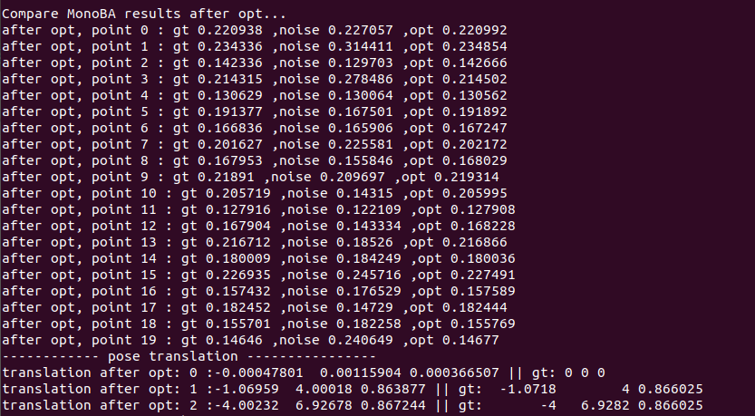
固定住第一二帧后，优化后的深度值和真值非常接近，第一二帧的pose都没有漂移
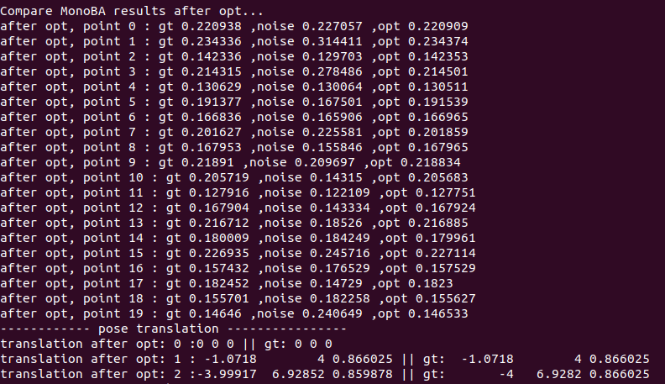

滑动窗口算法（边缘化）
针对现有的信息矩阵H_Marg，边缘化滑动窗口的部分变量，从而得到先验信息矩阵H_Prior的步骤如下：
- 变换信息矩阵，使边缘化移动到右下角
- 利用舒尔补变换，去除边缘化的变量，得到H_prior , H_prior = Arr – Arm(Amm.inverse())Am
代码如下：
// TODO:: home work. 将变量移动到右下角
/// 准备工作： move the marg pose to the Hmm bottown right
// 将 row i 移动矩阵最下面
Eigen::MatrixXd temp_rows = H_marg.block(idx, 0, dim, reserve_size);
Eigen::MatrixXd temp_botRows = H_marg.block(idx + dim, 0, reserve_size - idx - dim, reserve_size);
H_marg.block(idx,0,reserve_size - idx - dim, reserve_size) = temp_botRows;
H_marg.block(reserve_size - dim,0,dim,reserve_size) = temp_rows;

// 将 col i 移动矩阵最右边
Eigen::MatrixXd temp_cols = H_marg.block(0, idx, reserve_size, dim);
Eigen::MatrixXd temp_rightCols = H_marg.block(0, idx + dim, reserve_size, reserve_size - idx - dim);
H_marg.block(0, idx, reserve_size, reserve_size - idx - dim) = temp_rightCols;
H_marg.block(0, reserve_size - dim, reserve_size, dim) = temp_cols;

// TODO:: home work. 完成舒尔补操作
Eigen::MatrixXd Arm = H_marg.block(0,n2,n2,m2);
Eigen::MatrixXd Amr = H_marg.block(n2,0,m2,n2);
Eigen::MatrixXd Arr = H_marg.block(0,0,n2,n2);

Eigen::MatrixXd tempB = Arm * Amm_inv;
Eigen::MatrixXd H_prior = Arr - tempB * Amr;

运行结果如下：
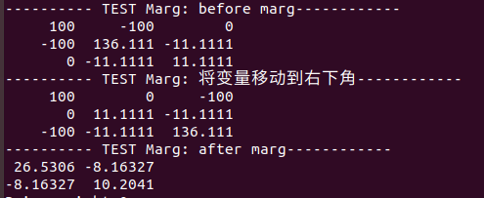

H自由度论文分析

三种处理方式
- Gauge固定法
固定第一帧的位置和偏航角，具体实现上，可以在构建第一帧边约束相对应的雅克比矩阵时，把相应变量对应的项设为0.
这个方法的本质是减少变量以解决自由度问题。
- Gauge先验法
对第一帧的位置和偏航角增加约束。具体实现上，我们需要在求解器里添加额外的先验边。
- 自由Gauge法
使状态量在不可观方向上发生任意漂移。具体实现上， 我们可以通过使用H的伪逆或增加阻尼项来解决H是奇异矩阵不可逆的问题。

实验效果
论文在仿真数据集和真实数据集上比较了三种方法，实验结果如下：
- 精度
比较了三种方法的RMSE。Gauge固定法与Gauge先验法的均方根基本相同。自由Gauge法也差不多。
- 计算量
Gauge固定法与Gauge先验法基本相同，自由Gauge法迭代次数少写，速度稍快。
- 状态量的协方差
状态量的方差即是Hessian矩阵的逆。Gauge固定法与Gauge先验法基本相同.Gauge固定法第一帧位置的不确定性是0，这是因为第一帧固定住了，剩下帧的不确定性增加。另一方面，自由Gauge法的不确定分散在各个位置。

结论
论文结论：
- 三种方法有基本一样的精度
- 在Gauge先验方法中，我们需要设计合适的权重，以避免过多的计算成本。
- 有了合适的权重，Gauge先验和Gauge固定法有基本一样的精度和计算量。
- 自由Gauge法比其他两者方法稍快

Prior约束

添加先验约束
代码如下：
if(add_prior){
//add prior edges
weight = 300;
//prior edge for first frame
shared_ptr<EdgeSE3Prior> edge(new EdgeSE3Prior(cameras[0].twc, cameras[0].qwc));
vector<shared_ptr<Vertex>> vertex_vec;
vertex_vec.push_back(vertexCams_vec[0]);
edge->SetVertex(vertex_vec);
edge->SetInformation(Mat66::Identity()* weight);
problem.AddEdge(edge);

//prior edge for second frame
vertex_vec.clear();
edge.reset(new EdgeSE3Prior(cameras[1].twc, cameras[1].qwc));
vertex_vec.push_back(vertexCams_vec[1]);
edge->SetVertex(vertex_vec);
edge->SetInformation(Mat66::Identity()* weight);
problem.AddEdge(edge);
}

运行结果：
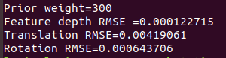

先验权重实验

总结

